INFORME JUSTIFICATIU PER AL SUBMINISTRAMENT DE NOVA GÀBIA DE LLANÇAMENT A L'ESTADI MUNICIPAL D’ATLETISME JOAN SERRAHIMA
DISTRICTE DE SANTS-MONTJUÏC

Pels motius que tot seguit s’exposen es fa necessària per aquest Ajuntament la contractació del subministrament d’una GÀBIA DE LLANÇAMENT A L'ESTADI MUNICIPAL JOAN SERRAHIMA, per un import total de 43.560,00 €, IVA del 21% inclòs.
Codi CPV: 37415000-0. “Equipo para atletismo”
1.- MOTIVACIÓ
Malgrat el manteniment que s’ha anat fent a la gàbia de llançament al llarg dels disset anys que han passat des que es va instal·lar (dues reparacions importants en els dos darrers anys), podem constatar que la gàbia ha sobrepassat amb escreix la seva vida útil, fixada pels fabricants en deu anys aproximadament.
Actualment la gàbia ja no reuneix les condicions mínimes exigibles per a per poder portar a terme les diferents competicions d’àmbit internacional, nacional i local, amb criteris de qualitat i seguretat. Arribats a aquest punt, es recomana substituir la gàbia per una de nova ja que el cost que suposa la seva reparació és massa elevat en comparació amb el d’una gàbia nova.
És pels motius anteriors, que es considera adient la incoació d’aquest expedient per donar compliment als requeriments normatius que estableix la Federació, amb criteris de seguretat i amb condicions òptimes, per als propers esdeveniments, entrenaments habituals que es porten a terme a l’Estadi Municipal Joan Serrahima.
2.- INSUFICIÈNCIA DE MITJANS
L’Institut Barcelona Esport no disposa dels mitjans personals i materials per a la realització de l’esmentat contracte, vist l’especificitat del mateix, per la qual cosa considera adient la contractació d’una empresa externa per cobrir el subministrament descrit.
3.- OBJECTE DEL CONTRACTE
L'objecte del present contracte de subministrament és la substitució de la gàbia de llançament situada a l'Estadi Municipal d'Atletisme Joan Serrahima.
Les prestacions més significatives d'aquest subministrament són les següents:
- Desmuntatge de la gàbia actual, càrrega i transport a l’abocador homologat per a la gestió de residus.
- Subministrament i muntatge d’una nova gàbia de llançament.
En l’objecte del contracte s’incorporen les mesures de contractació pública sostenible següents:
- La no realització d’operacions financeres que siguin considerades delictives en paradisos fiscals.
- El criteri que valora el preu del contracte té una ponderació del 70% de la puntuació total.
- El pagament del preu a les empreses subcontractades.
- L’acreditació de pagament en termini a les empreses subcontractades.
La documentació incorporada a l’expedient que té naturalesa contractual és aquest informe, el plec de prescripcions tècniques (PPT), l’acta de replanteig.
4.- PROCEDIMENT DE LICITACIÓ
El contracte es subjecta a les regulacions de la Llei 9/2017, de 8 de novembre, de Contractes del Sector Públic (LCSP) i la normativa de desenvolupament i es tipifica com a contracte administratiu de subministrament d’acord amb les previsions de l’article 16 LCSP.
Per a la tramitació de l’expedient de contractació s’opta per l’elecció del procediment d’adjudicació obert simplificat abreujat previst a l’apartat 6 de l’article 159 LCSP.
5.- JUSTIFICACIÓ DE LA NO DIVISIÓ EN LOTS
L’objecte del contracte no s’ha dividit en lots pel fet que la realització independent de les diverses prestacions compreses en l’objecte del contracte en dificultaria l’execució correcta des del punt de vista tècnic.
La petita envergadura d’aquest subministrament fa inviable la seva divisió en diverses parts, la qual cosa dificultaria de manera important la seva eficiència en l’execució per una pluralitat de contractistes diferents. El subministrament, en si mateix, s’ha d’entendre com una globalitat indivisible que faci possible la seva homologació per a la pràctica esportiva.
6.-DOCUMENTACIÓ TÈCNICA
Es considera, doncs, que el contracte que s’ha de tramitar és necessari per al compliment i realització dels fins institucionals assignats a aquest òrgan de contractació. A tal efecte, la naturalesa i extensió de les necessitats que es pretén cobrir i el seu contingut per a satisfer-les es determinen amb el apartat de prescripcions tècniques.

7.- PRESCRIPCIONS TÈCNIQUES
Les prescripcions estaran subjectes al compliment normatiu de la International Association Athetics Federations, d’ara en endavant IAAF.
Descripció de les partides
Unitats | Amidaments | Gàbia de llançament
U | 1 | Desmuntatge de la gàbia actual, càrrega i transport a l’abocador homologat de residus.
U | 1 | Gàbia de llançament amb xarxa simple amb les següents característiques:  - Estructura de 7 perfils verticals amb nervis interiors reforçats, de 7,50 i 10,50 metres, segons requeriments de caràcter obligatori de la IAAF  - L’acabament de la part superior amb forma de “L”. El trobament de l’angle es reforçarà amb esquadra interior d’acer  - Acabament part inferior de cada perfil anirà amb un perfil de reforç interior que serà el punt d’assemblatge entre cimentació i estructura  - El sistema de baixada de la xarxa estarà subjecte al compliment de la IAAF  - A la part inferior de la xarxa es col·locarà una estructura d’acer per garantir la distància de separació entre xarxes segons reglament de la IAAF  - Dues portes amb rodes giratòries reforçades amb frens, amb les mateixes característiques estructurals que l’estructura de la gàbia  - La cargolaria i elements auxiliars estructurals seran d’acer inoxidable amb tractament per a exteriors  La resistència eòlica de l’estructura de la gàbia serà segons CTE i requeriments de IAAF, i com a mínim haurà de suportar 85 km/h amb la xarxa pujada
U | 7 | Les sabates o fonamentació de la gàbia estaran subjectes al càlcul necessari de transmissió de càrregues de l’estructura i al compliment del CTE i normativa relacionada, amb les següents característiques:  - Anirà a càrrec de l’empresa subministradora la formació de les sabates o cimentacions necessàries per correcte funcionament del sistema estructural segons CTE, apartat cimentacions.  - Anirà a càrrec de l’empresa subministradora la reposició del paviment existent en l’actualitat i/o la solució més adequada per evitar l’oxidació dels elements de trobament de la cimentació i els perfils estructurals
U | 1 | La xarxa serà de niló trena, com a mínim, de 4 mm de diàmetre i malla de 44x44 mm, amb compliment dels requeriments normatius de la IAAF, de color a determinar pels tècnics de l’IBE i gestor de la instal·lació esportiva.

8.- ALTRES REQUERIMETS TÈCNICS
- En el preu de l’oferta s’ha d’incloure el transport i les ajudes auxiliars necessàries per rebre el subministrament, muntatge i l’execució de l’obra necessària.
- Fitxes tècniques dels elements que conformen la gàbia de llançament, amb compliment del requeriments de la IAAF.

9.- HOMOLOGACIONS i REGLAMENTS
- Serà de caràcter obligatori la presentació del certificat E-99-0123 de la IAAF, del conjunt dels elements que conformen la gàbia de llançament.
- Compliment del Reglament de Competició i Tècnic de la World Athetics (Edició 2020)

9.1.- DOCUMENTS RELACIONATS

Reglament tècnic internacional de la World Athetics 2020 ( pàgines 229-234)
https://www.rfea.es/jueces/publicaciones/Reglamento_Competicion2020_WorldAthleticsESP.pdf

Manual d’Instal·lacions de la World Athletics (pàgines 64-71)
https://www.worldathletics.org/download/download?filename=7d39b677-8043-45f4-89f4-6c8814023057.pdf&urlslug=Track%20and%20Field%20Facilities%20Manual%202019%20Edition%20-%20Chapters%201-3

Manual de gàbies de llançaments de la World Athletics
https://www.worldathletics.org/download/download?filename=8695e337-e531-4095-9f3a-701b827221be.pdf&urlslug=Track%20and%20Field%20Facilities%20Manual%2C%20chapter%206.3%20-%20Equipment%20for%20throwing%20events%20-%20update%202020

10.- FOTOGRAFIES ESTAT ACTUAL
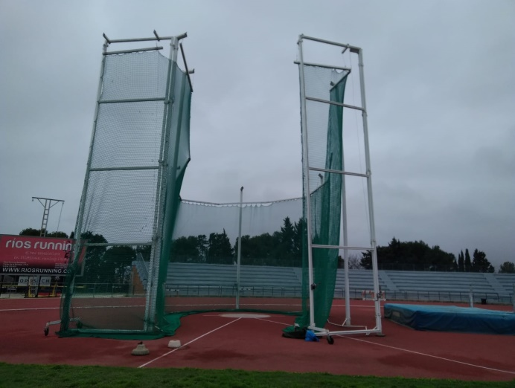 | 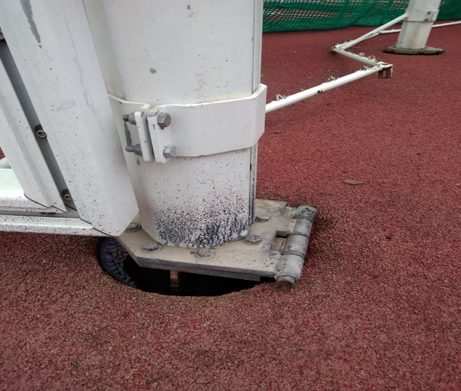

11.- SEGURETAT I SALUT I RISCOS LABORALS
Anirà a càrrec de l’empresa guanyadora el compliment de la normativa de seguretat i salut i prevenció de riscos laborals.

12.- VISITA A LA INSTAL.LACIÓ ESPORTIVA
Durant el termini de presentació d’ofertes es definirà una data i hora per tal que els licitadors puguin realitzar una visita a l’Estadi Municipal d’Atletisme Joan Serrahima, i més concretament, a l’espai on s’haurà de situar la nova gàbia de llançament.

13.- PRESSUPOST BASE DE LICITACIÓ I VALOR ESTIMAT DEL CONTRACTE
D’acord amb la previsió de l’article 101 de la LCSP, el pressupost base de licitació és de 43.560,00 €, IVA inclòs, amb el desglossament següent:
36.000,00 euros, pressupost net (pressupost d’execució per contracte)
7.560,00 euros, en concepte d'Impost sobre el Valor Afegit (IVA) al tipus del 21 %
Aquest pressupost s'ha d'entendre comprensiu de la totalitat de tots els costos derivats de l’execució de l'objecte del contracte i anirà amb càrrec als pressupostos i la partida pressupostària següent:

Any | Econòmic | Programa | Orgànic | Pressupost net | % IVA | Import IVA | Import total
2022 | 60002 | 34211 | 0004 | 36.000,00 € | 21 | 7.560,00 € | 43.560,00 €

Pressupost base | 43.560,00 €

El pressupost net (IVA exclòs) es desglossa de la manera següent:
Costos directes | Import €
Subministrament gàbia, elements auxiliars i estructurals cimentació | 24.730,44 €
Mà d'obra estimada | 6.573,91 €
TOTAL Suma costos directes: | 31.304,35 €
Costos indirectes | Import €
Despeses generals d’estructura (10%) | 3.130,43 €
Benefici industrial (5%) | 1.565,22 €
TOTAL Suma costos indirectes: | 4.695,65 €
TOTAL DE COSTOS (directes + indirectes): | 36.000,00 €

L’estimació dels costos salarials s’ha calculat prenent com a referència el Conveni Col·lectiu per a la Indústria Sidero-metal·lúrgica de la Província de Barcelona. Aquesta indicació no prejutja el conveni laboral que hi sigui d’aplicació.
El valor estimat (VE) del contracte és de 36.000,00 €, sense incloure l'IVA. Aquest valor s'ha d'entendre comprensiu de la totalitat del subministrament i, en el seu cas, del valor total estimat dels subministraments necessaris per a la seva execució.

14.- DURADA DEL CONTRACTE
La durada del contracte serà de 12 setmanes comptades a partir de la data següent a la formalització del contracte.
Aquest termini només es podrà veure modificat i ampliat amb els dies de pluja efectius que hagin impedit l’execució dels treballs previstos o de la disponibilitat que pugui manifestar el gestor de la instal·lació.

15.- SUBCONTRACTACIÓ
L’empresa contractista podrà subcontractar com a màxim un 20 % del pressupost net de licitació. Aquest percentatge només serà d’aplicació en els treballs relacionats en la retirada de la gàbia actual, formació de les sabates i/o fonamentació, reparació de paviment i sistemes d’ancoratges de la gàbia a la fonamentació actual.
16.- CESSIÓ DEL CONTRACTE
En aquest contracte no és possible la cessió del contracte.
17.- CRITERIS DE VALORACIÓ
A. Criteris d’adjudicació avaluables automàticament, ordenats per ordre decreixent, segons la ponderació atorgada (100 punts):
A.1.- La ponderació màxima del criteri d’adjudicació del preu ofert és de 70 punts.
Es valora amb més del 35% de la puntuació total l’oferta econòmica malgrat el que diu la Instrucció municipal aprovada per la Comissió de Govern de 15 de març de 2018, per a l’aplicació de la Llei 9/2017, de 8 de novembre, de contractes del sector públic, atès que no és possible introduir criteris de caràcter qualitatiu, diferents als ja previstos als apartats següents, que tinguin un pes equiparable al del preu com a factor determinant de l’adjudicació.
S’atorgarà la màxima puntuació al licitador que formuli el preu més baix que sigui admissible, és a dir, que no sigui anormalment baix i que no superi el pressupost net de licitació i a la resta d’empreses licitadores. La distribució de la puntuació es farà aplicant la següent fórmula establerta per la Instrucció de la Gerència Municipal i aprovada per Decret d’Alcaldia de 22 de juny de 2017 publicat en la Gaseta Municipal del dia 29 de juny:
$$\left(\frac{Pressupost net licitació - oferta}{Pressupost net licitació - oferta més econòmica}\right)x Punts màx=Puntuació resultant$$
Es defineixen els següents límits per a la consideració d’ofertes, en principi, amb valors anormals o desproporcionats:
- Quan el preu ofertat sigui inferior en un 10% a la mitjana del total de les ofertes presentades i acceptades.
- En el cas d’una sola oferta presentada, la seva baixa sigui igual o superior al 20% del pressupost de licitació.

S’adopta aquest criteri per tal d’aconseguir una eficient utilització dels fons públics.

A.2.- Per l’ampliació del termini de garantia del subministrament i els elements que el conformen fins a 30 punts.
S’atorgarà 5 punts per cada sis mesos d’ampliació, fins a un màxim de 3 anys, que es sumaran a l’any mínim de garantia que s’estableix en el Plec Administratiu.
S’adopta aquest criteri per tal de garantir la bona execució dels treballs de subministrament i reduir la inversió municipal per defectes dels materials i/o d’execució dels elements auxiliars, durant els primers anys posteriors al subministrament objecte d’aquest contracte.
18.- CONDICIONS ESPECIALS D’EXECUCIÓ
Es mantindran les condicions laborals de les persones que executen el contracte durant tot el període contractual.
S’ha de fer efectiu el pagament a les empreses subcontractades per l’empresa adjudicatària, amb la conseqüent acreditació del pagament a les empreses subcontractades en el termini establert.
19.-OBLIGACIONS DEL CONTRACTISTA
Acreditar la contractació d’una pòlissa d'assegurança de responsabilitat civil per un import de 200.000,00 €, que haurà de presentar en el Registre General d'aquest Ajuntament simultàniament amb la formalització del contracte o amb anterioritat.
Comunicar per escrit a l’Ajuntament el/s subcontracte/s que pretengui celebrar, amb indicació de les prestacions a subcontractar, la identitat del/s subcontractista/es i la justificació de la seva aptitud, o en el seu cas classificació, per dur-ne a terme l’execució. Un cop signat/s, haurà d’aportar-lo/s dins dels 15 dies naturals següents a la seva subscripció. L’incompliment d’aquesta obligació pot comportar una penalitat econòmica de fins al 5% del preu del contracte.
20.- RECEPCIÓ I TERMINI DE GARANTIA
1. La constatació de la correcta execució de les prestacions i la seva posterior recepció s’efectuarà mitjançant acta de conformitat, que s’estendrà dins el termini d’un mes següent al seu lliurament o realització, si es troben en estat de ser rebudes i a satisfacció de l’Institut Barcelona Esports, tot d’acord amb les previsions de l’article 210 LCSP.
2. S’acordarà la liquidació del contracte dins del termini de trenta dies a comptar des de la recepció de les prestacions o des de què l’Institut Barcelona Esports rep la factura si aquesta és posterior a la data de recepció, tot d’acord amb les previsions de l’article 210.4 LCSP.
3. A partir de la data de recepció del contracte començarà a córrer el termini de garantia, que serà de 1 any, tot d’acord amb la regulació de l’article 210.3 LCSP.

21.- ABONAMENTS AL CONTRACTISTA
El pagament serà únic i s’efectuarà una vegada signada l’Acta de recepció de la nova gàbia de llançament.
22.-RESPONSABLE DEL CONTRACTE
El responsable del contracte és Carles Ventura Cabús, Cap del Departament de Projectes i Obres de l’Institut Barcelona Esports.

Barcelona, 17 de març de 2022

